CURRICULUM VITAE
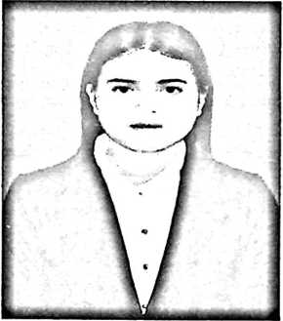
Selpi Pongtaruk, Lahir pada tanggal 03 Januari 2000 di
Kurra, lahir dari buah cinta pasangan Yahanis Tandi
(ayah), dengan Agustina Ratte (Ibu) anak ke 6 dari 9
bersaudara. Atas pertolongan Tuhan penulis boleh
menempuh pendidikan formal pada tahun 2007-2014,
di SDN Inpres Ratte Kurra Pada tahun yang sama Penulis melanjutkan
pendidikan kejenjang selanjutnya ke Sekolah Menengah Pertama di SMPN 4
Rantetayo pada tahun 2014-2017. Pada tahun yang sama penulis melanjutkan
pendidikan ke Sekolah Menengah Atas di SMAK Frater Don Bosco Tarakan Pada
tahun 2017-2020. Pada Tahun 2020, penulis terdaftar sebagai mahasiswa di
Institut Agama Kristen Negeri (IAKN) Toraja, Kecamatan Mengkendek,
Kabupaten Tana Toraja, Jurusan Pendidikan Agama Kristen (PAK)

